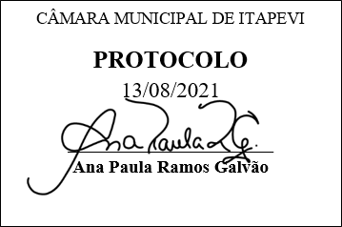
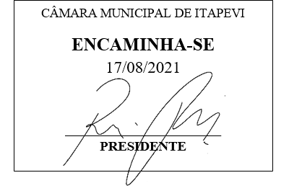
INDICAÇÃO Nº 1854/2021

Súmula: - Indico ao Poder Executivo Municipal, que oficie a Secretaria ou Departamento Responsável, da necessidade de se implantar um parquinho e área de lazer para crianças, na CEMEB Prof.ª Alice Celestino Izabo Ramari, no bairro Jd. Alabama, nesta municipalidade.

INDICO à Mesa, na forma regimental vigente, seja oficiado ao Excelentíssimo Senhor Igor Soares, Prefeito Municipal, que oficie a Secretaria ou Departamento Responsável, da necessidade de se implantar um parquinho e área de lazer para crianças, na CEMEB Prof.ª Alice Celestino Izabo Ramari, no bairro Jd. Alabama, nesta municipalidade.

Justificativa

Senhor Presidente: -
Senhores Vereadores: -
Senhoras Vereadoras: -

Esta proposição se necessária, haja vista que tenho recebido inúmeras solicitações acerca deste assunto. A implantação destas bem feitorias será de grande importância para todas as crianças, uma vez que as mesmas não dispõem deste tipo de empreendimento neste local. Quero ressaltar que com a inserção de tal obra, este local ficara bastante harmonioso e acolhedor para os que ali irão frequentar, bem como será uma grande conquista para os moradores, pois oferecera bastante conforto e tranquilidade para as crianças quando forem usufruir para seus lazeres. Por este motivo, é que faço propositura, contando com o apoio dos nobres pares e pelo atendimento por parte do órgão responsável, aproveito para renovar meus protestos de estima e elevada consideração.
Sala das Sessões Bemvindo Moreira Nery, 12 de agosto de 2021.
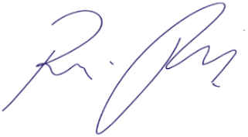

Vereador Rafael Alan de Moraes Romeiro
Professor Rafael
Presidente
PODEMOS

